ОТЧЕТ №

|  |  |  |
| --- | --- | --- |
| Дата | Тема и цель | Отметка  и подпись преподавателя |
| 01.06.2022 | Тема:  Цель: |  |

Интерфейс — это набор инструментов, позволяющих пользователю взаимодействовать с операционной системой компьютера, мобильного устройства или других видов техники.

Графический пользовательский интерфейс, это интерфейс, который обеспечивает передачу информации между пользователем-человеком и программно-аппаратными компонентами компьютерной системы.

Данная программа состоит из 8 форм. На первой из которых отображается авторизация в программе. Форма содержит информацию о разработчике программы и три командные кнопки. Первая командная кнопка, под названием «Авторизация», осуществляет авторизацию пользователя на основную форму для работы с программой. Вторая командная кнопка, под названием «Регистрация», осуществляет регистрацию клиента в базе, для последующей работы с программой.

Первая форма программы отображена на рисунке 1.

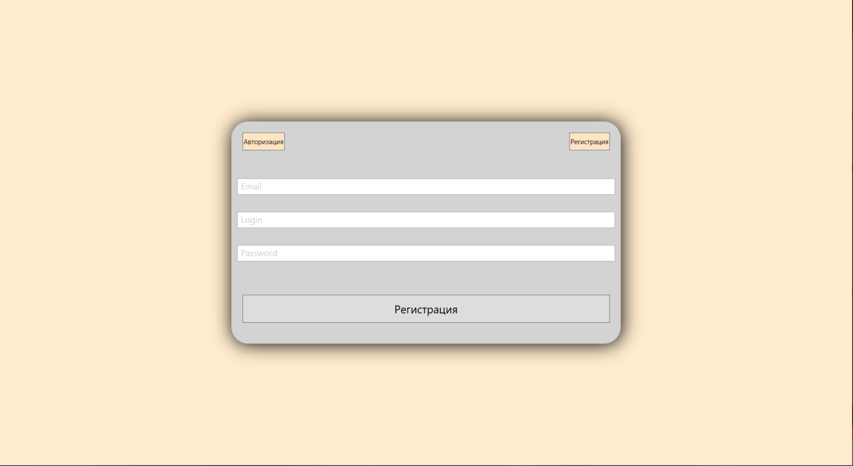

Рисунок 1—Первая форма

Вторая форма программы содержит «7 командные кнопки под названиями «Клиент», «Бронирование», «Номер», «Распечатать ворд», «Добавить клиента», «Удалить», «Распечатать журнал клиентов».

Командная кнопка «Добавить клиента» открывает форму для добавления клиента в таблицу. Кнопка «Удалить» удаляет всю информацию клиента. Кнопка «Распечатать журнал клиентов» открывает Excel документ для печати журнала клиентов. Кнопка «Распечатать ворд» открывает Word документ для печати талона о бронировании. Кнопка «Бронирование» открывает форму для бронирования. Форма аналогична форме «Клиент» и «Номер».

Основная форма отображена на рисунке 2.

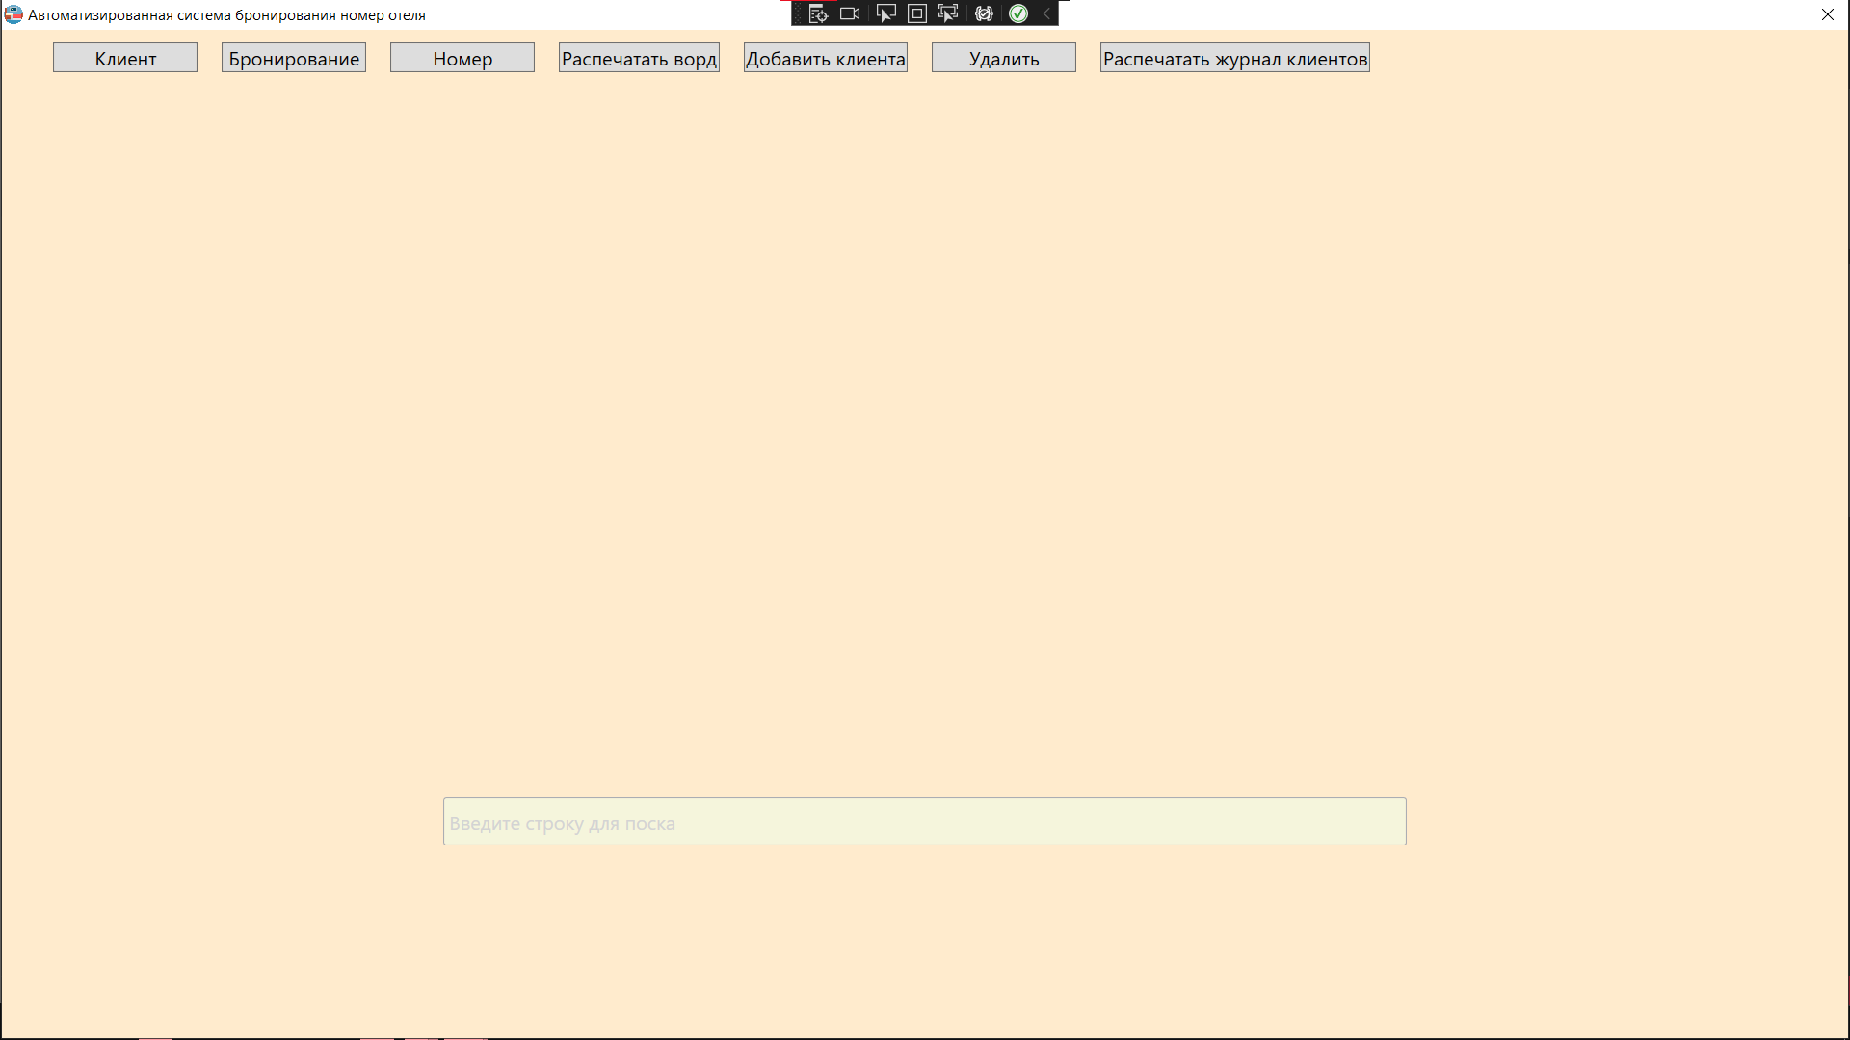

Рисунок 2 —Основная форма

При нажатии на «Добавить клиента» в компоненте, который находится на второй форме, открываются пункты форма с добавление клиента.

На третьей форме находятся «Добавить клиента» для ввода данных клиента. На форме вводится «FirstName», «LastName», «SecondName», «Age», «PassportNum». Так же на форме находится кнопка добавить для добавления клиента в базу данных.

Третья форма «Добавить клиента» отображена на рисунке 3.

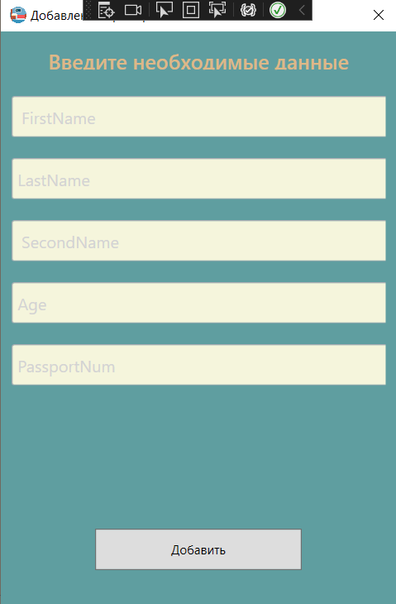

Рисунок 3 — Форма «Добавить клиента»

При нажатии на «Добавить Бронирование» в компоненте, который находится на второй форме, открываются пункты формы с добавлением бронирования.

На четвёртой форме находятся «Добавить бронирование» для ввода данных Бронирования. На форме вводится «idroom», «idClient», «FData», «LData»». Так же на форме находится кнопка добавить для добавления бронирования в базу данных.

Четвёртой форма «Добавить бронирование» отображена на рисунке 4.

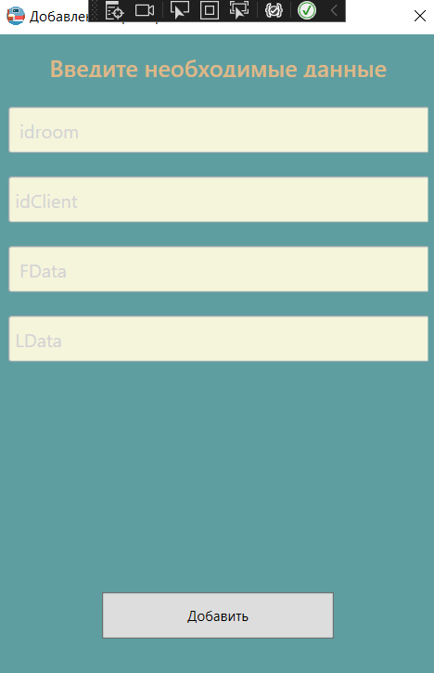

Рисунок 4 — Форма «Добавить бронирование»

На четвёртой форме находятся «Добавить номер» для ввода данных номера. На форме выбирается «idroom», «idClient», «FData», «LData»». Так же на форме находится кнопка добавить для добавления бронирования в базу данных.

Пятая форма «Добавить бронирование» отображена на рисунке 5.

На четвёртой форме находятся «Добавить бронирование» для ввода данных Бронирования. На форме выбирается «Тип комнаты», «состав комнаты», «количество спальных мест». Так же на форме находится кнопка добавить для добавления номера в базу данных.

Четвёртой форма «Добавить бронирование» отображена на рисунке 5.

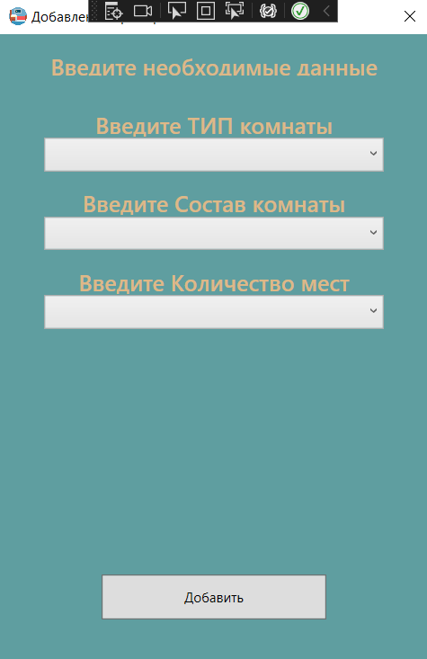

Рисунок 5 — Форма «Добавить номер»

Для редактирования необходимо нажать на клиента и изменить необходимые данные. Пример отображён на рисунке 6.

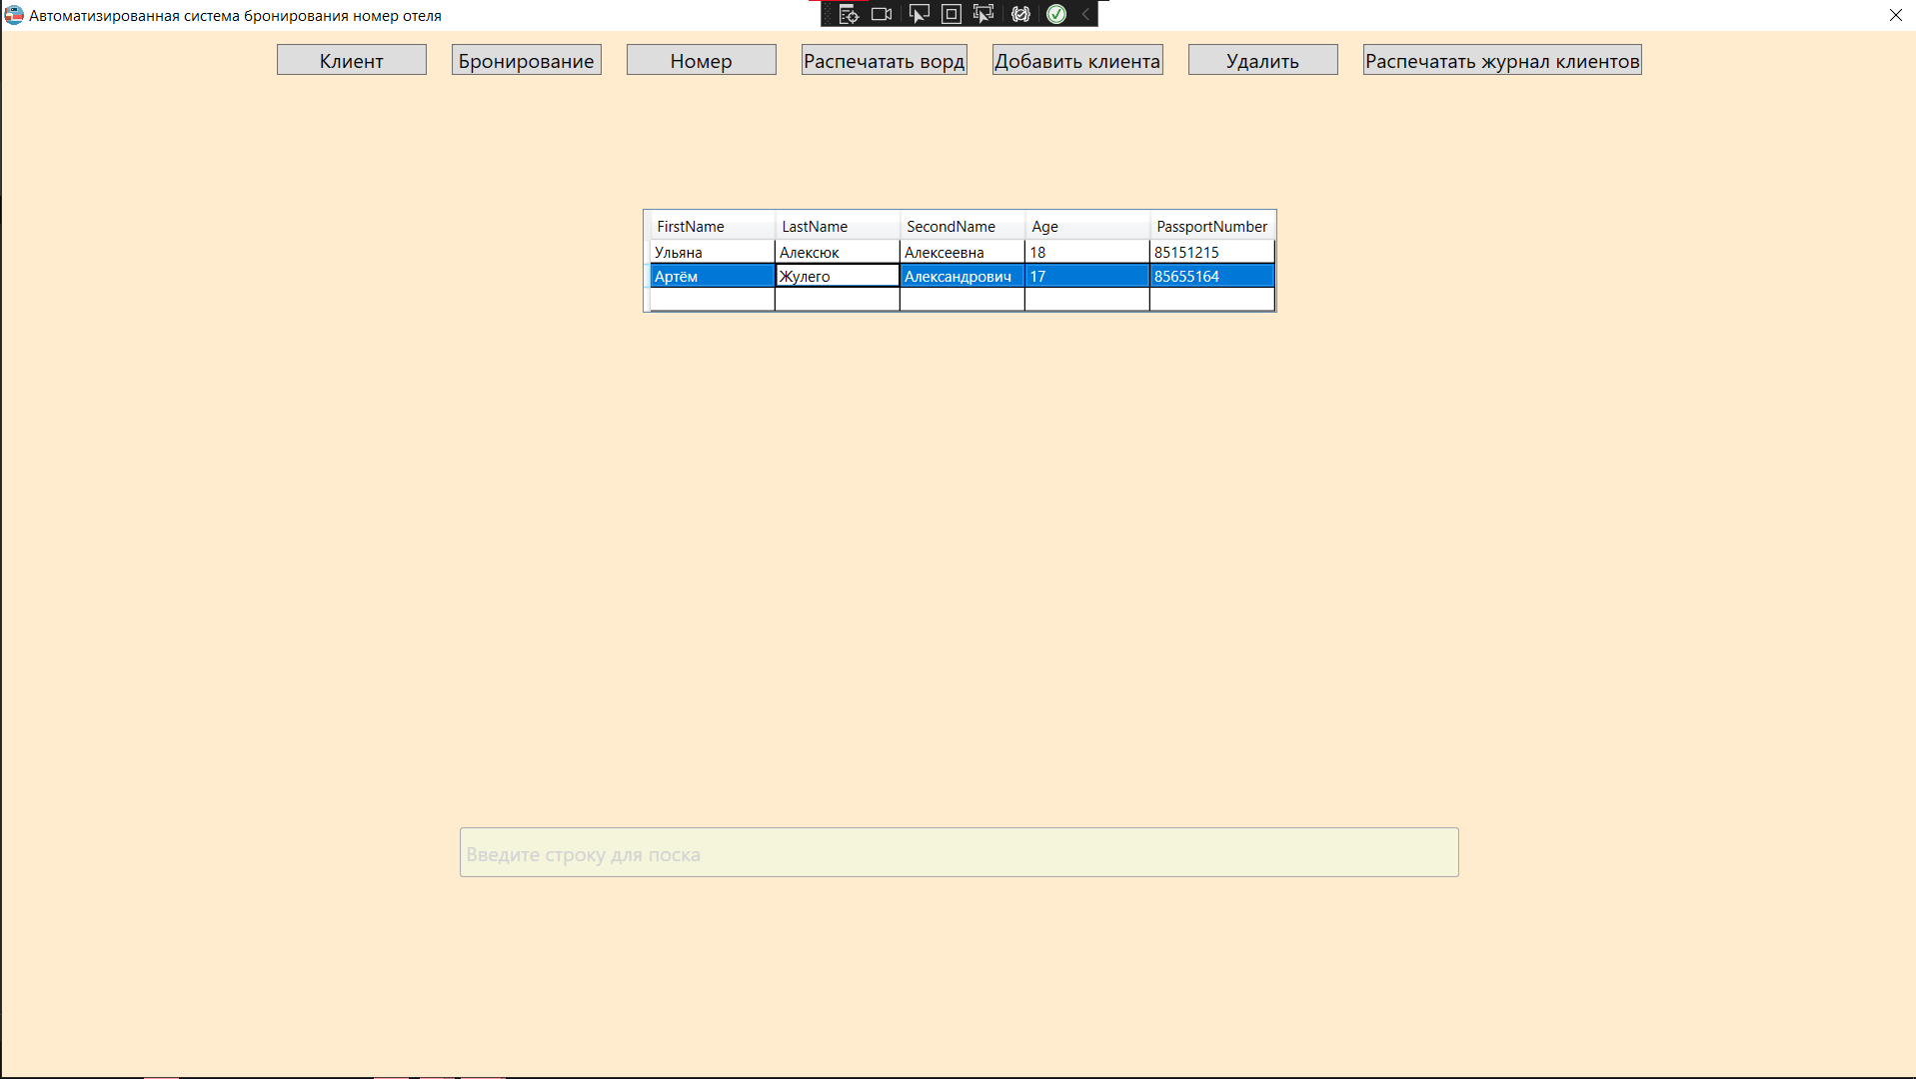

Рисунок 6 — Редактирование

Для сортировки необходимо нажать на строку которую необходимо сортировать и произойдёт сортировка по возрастанию или убыванию. Пример отображён на рисунке 7.

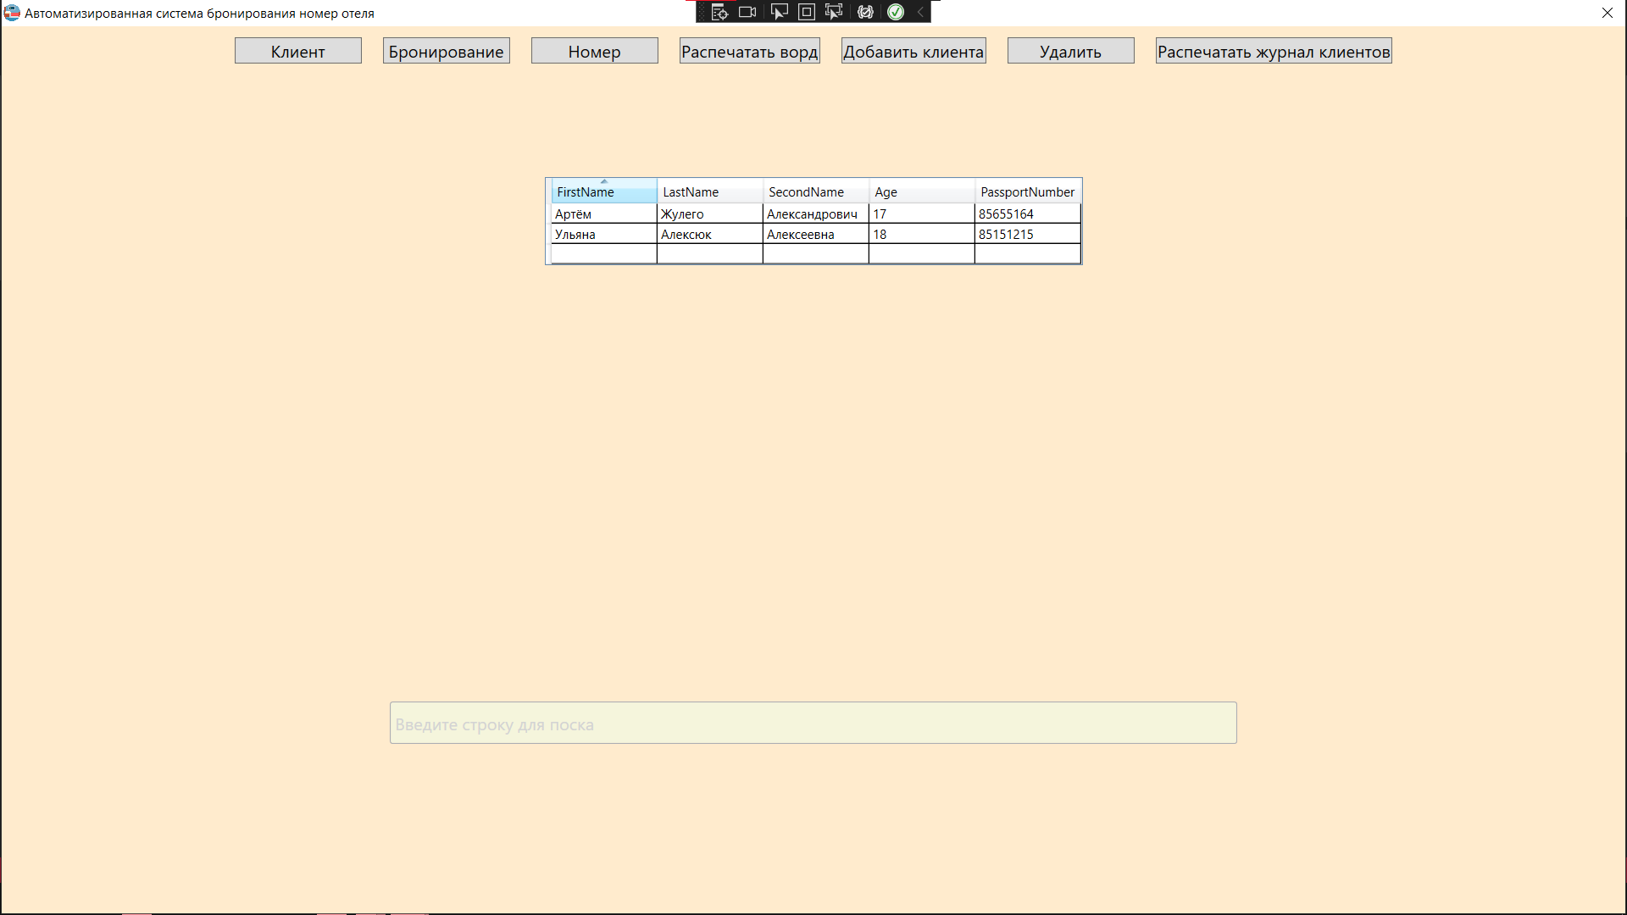

Рисунок 7 — Сортировка

Для поиска необходимо ввести в строку поиска необходимые данные для поиска. Пример представлен на рисунке 8.

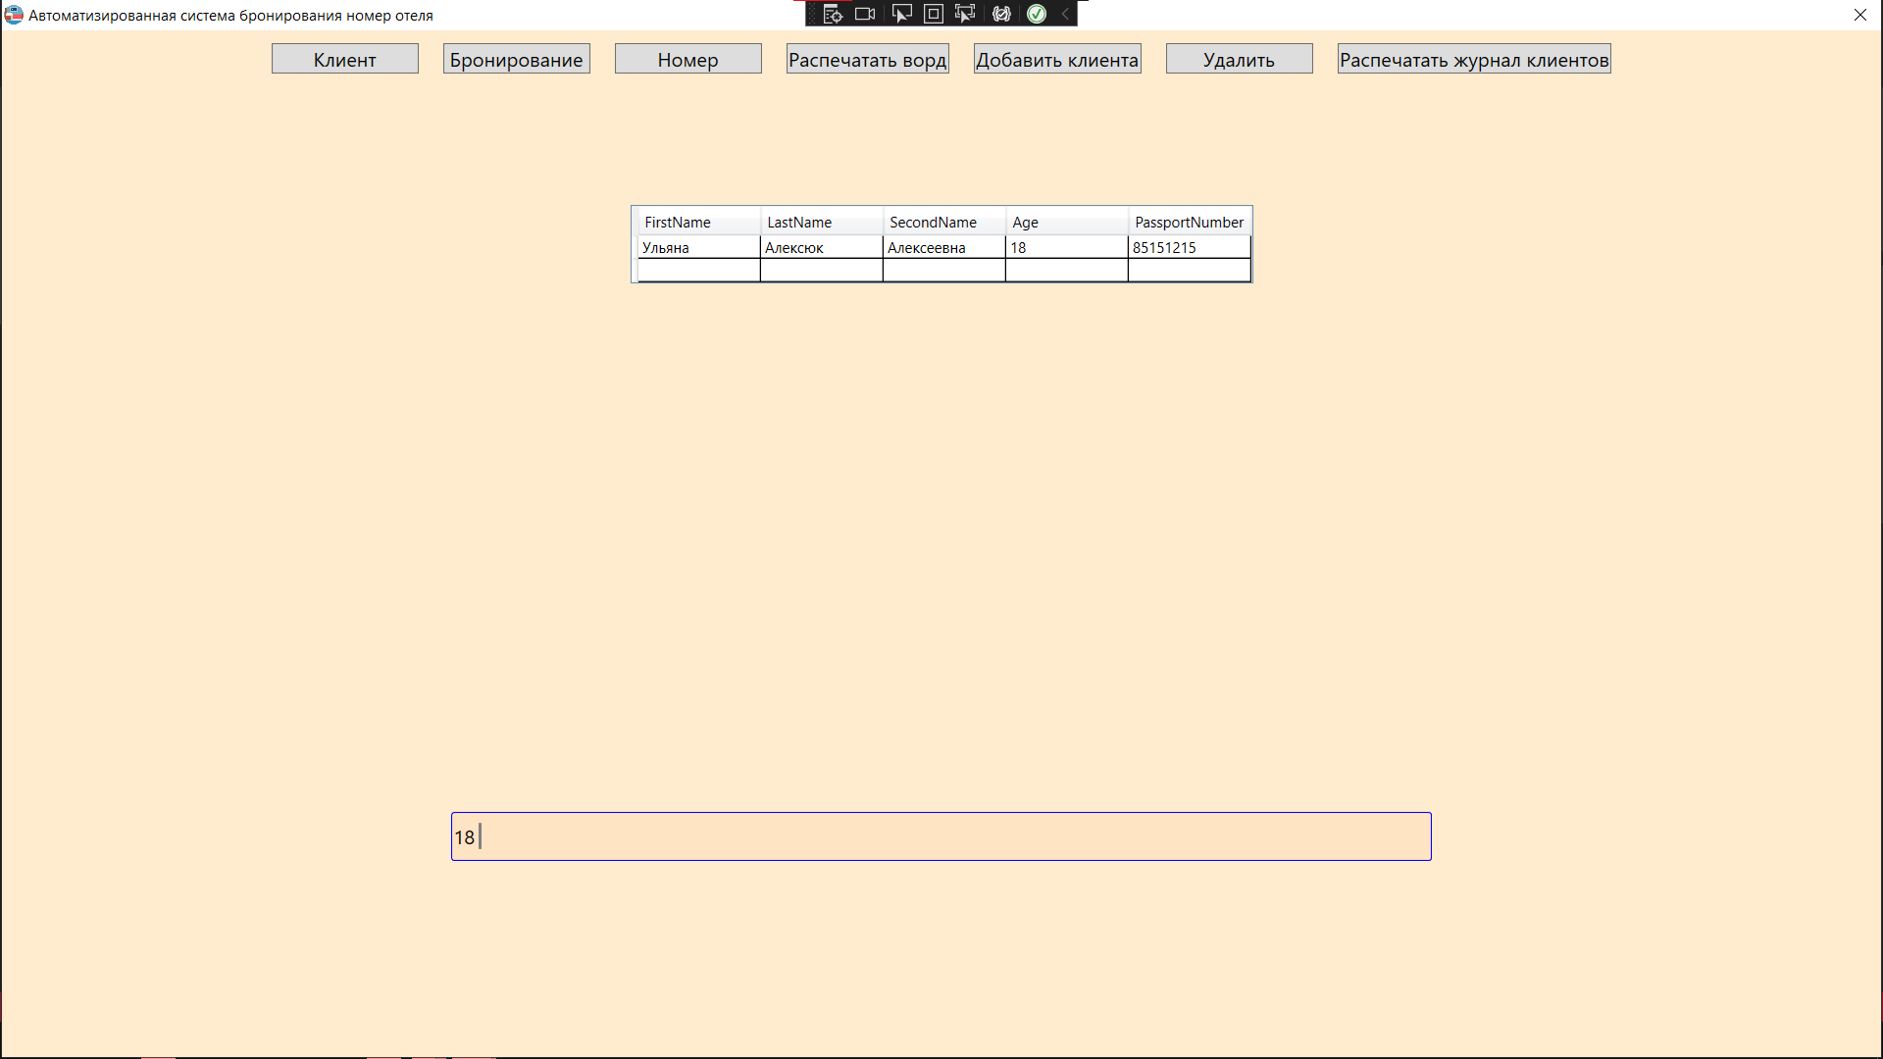

Рисунок 8 — Поиск